
Diseño de Sistemas 2013
K3001
Jueves Mañana

Trabajo Práctico
Tamagotchi

Grupo 1
Nombre y Apellido | Legajo
Carolina Galassi Borba | 144.334-3
Jonathan Corallo | 144.522-4
Leandro Coello | 144.203-0
Juan Jacobs | 144.363-0
Yamila Sanabria | 144.458-0

Fecha de Presentación
Fecha de Devolución
Calificación
Firma Profesor

Universidad Tecnológica Nacional
Facultad Regional Buenos Aires


Índice
Enunciado ………………………………………………………………………………………… 2
Resolución ………………………………………………………………………………………. 3
Link repositorio …………………………………………………………………………………… 4

Enunciado
Modelar una mascota virtual, del estilo Tamagotchi, de manera que yo pueda usarla para:
- Pedirle que coma
- Pedirle que juegue
- Preguntarle si puede jugar
También hay que poder conocer qué tan contenta está la mascota, que es un número entero mayor o igual que 0, donde a mayor nivel, más contenta está la mascota.
Una mascota puede estar aburrida, hambrienta o contenta; y su comportamiento depende de en qué estado esté.
Cuando una mascota come, pasa lo siguiente
- Si está hambrienta, se pone contenta.
- Si está contenta, su nivel se incrementa en una unidad.
- Si está aburrida, y hace más de 80 minutos que está aburrida, entonces se pone contenta.
- Si está aburrida desde hace 80 minutos o menos, entonces no le pasa nada, no cambia nada.
Cuando una mascota juega, pasa lo siguiente
- Si está contenta, su nivel se incrementa en dos unidades.
- Si está aburrida, se pone contenta.
- No produce ningún efecto jugar con la mascota si esta hambrienta.
Una mascota puede jugar si está contenta o aburrida, si está hambrienta no.
NO SE PUEDE CONSULTAR DE NINGUNA MANERA EL ESTADO ACTUAL DE LA MASCOTA.
Esto quiere decir que está prohibido hacer comparaciones del tipo estado.equals("contento") o cualquiera similar utilizando mensajes especiales.
Se pide:
- Documentar dos soluciones posibles explicando ventajas y desventajas en papel.
- Implementar en computadora una de las soluciones en la tecnología elegida por el grupo para el TP y los test.

El grupo eligió el lenguaje Groovy para las implementaciones de los trabajos prácticos.
Se proponen dos soluciones para el enunciado, documentados por medio de un diagrama de clases.

Solucion 1: patrón State
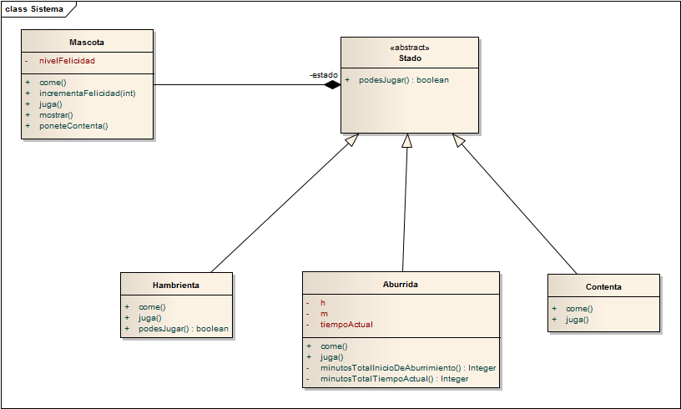

Solucion 2: patrón Strategy
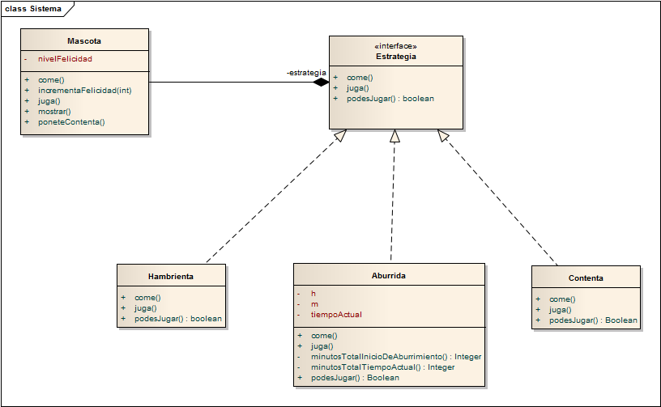
Las soluciones con State y Strategy son muy similares en diagrama, pero su comportamiento es distinto.
En la solución con State es más extensible que la otra solución, ya que es más sencillo agregar un método en la clase Stado, lo cual no ocurre lo mismo con Strategy, porque al agregar un método en la interface lo tienen que implementar todas las clases que cumplan la misma.
Además, la solución con Strategy tiene como desventaja que se repite lógica, por ejemplo en podesJugar() y es menos mantenible. El nivel de complejidad es mayor por incluir más métodos a implementar en cada clase.
Ambas soluciones son similares en cohesión y acoplamiento.
En la tecnología elegida por el grupo no se puede explicitar una interfaz, lo cual es un punto en contra de la solución con Strategy.
Se decidió implementar la solución 1 con sus respectivos test utilizando Groovy Test Case y se almacenó el código en un repositorio de GitHub.
Link del repositorio: https://github.com/juanmjacobs/tp-jm1

